

Page Tableau de bord MY : Cas d'usage 8

Introduction
La demande :
- Pouvoir afficher des cours situés sur une autre plateforme à partir de la plateforme ou je suis via réseau Mnet.
La réponse :
- Création de du widget spécifique my_remote_courses, appelé sur le module actif des étudiants:


Liaison
Le widget inspecte le registre des inscriptions distantes (tables du gorupe mdl_mnet_) pour afficher les cours. Le Moodle local a un proxy de la définition des cours qui sont publiés et autorisés par l'autre plateforme.
- Chemin : Administration/réseau Moodle/Gérer les pairs
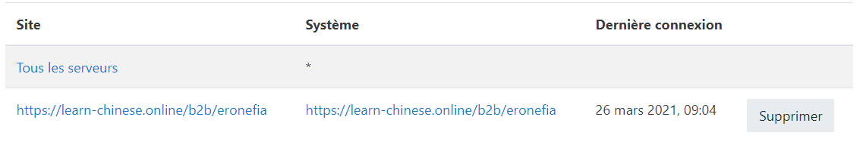

Inscriptions
- Chemin : Administration/réseau Moodle/Clients pour inscriptions à distance
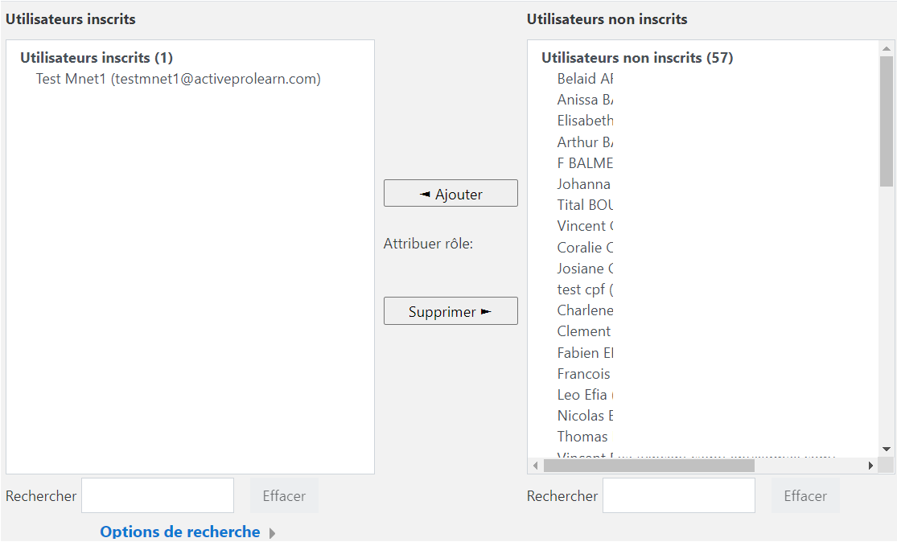

Voir le cas d'usage 1 - Voir le cas d'usage 2 - Voir le cas d'usage 3 - Voir le cas d'usage 4 - Voir le cas d'usage 5 - Voir le cas d'usage 6 - Voir le cas d'usage 7 - Revenir au guide d'utilisation - Revenir à l'index du composant - Revenir à l'index des plugins

